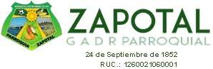

ABRIL | RAZON SOCIAL/NOMBRE PROVEEDOR | RUC | MONTO PAGADO
ABRIL | BUCHEIN QUEVEDO CHEDID STEFANO | 1206328799001 | $ 20,00
ABRIL | SUAREZ DELGADO PAOLO IVANOVICH | 1103038517001 | $ 148,80
 |  | TOTAL INFIMAS ABRIL | $ 168,80

